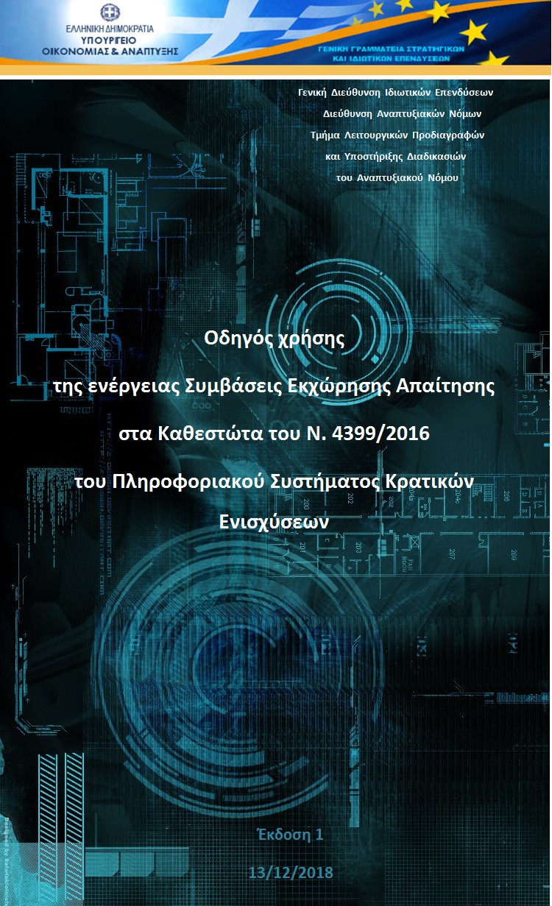
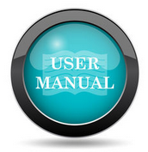
Περιεχόμενα
- Εισαγωγή…………………………………………………………………………………….3
- Είσοδος στο σύστημα………………………………………………………………….3
- Δημιουργία νέου σχεδίου……………………………………………………………4
- Βήμα Ι: Στοιχεία Φακέλου…………………………………………………………..6
- Βήμα ΙΙ: Υποβολή Σύμβασης/Τροποποίησης Ενεχυρίασης……..….7
- Βήμα IΙΙ: Έλεγχος Πληρότητας-Ορθότητας…………………………………..9
- Βήμα ΙV: Ηλεκτρονική Υποβολή…………………………………………………10
- Διαδικασία Παραλαβής Πρωτοκόλλου………………………………………11

Εισαγωγή
Με την ενέργεια Συμβάσεις Εκχώρησης Απαίτησης δίνεται η δυνατότητα σε όσους χειριστές έχουν την ιδιότητα του Παραλήπτη Αιτήσεων να υποβάλλουν στο σύστημα συμβάσεις εκχώρησης απαίτησης ή τροποποιήσεις τους.
Η ενέργεια είναι προσβάσιμη για επεξεργασία μόνο σε όσους χειριστές έχουν την ιδιότητα του Παραλήπτη Αιτήσεων ενώ όσοι χειριστές έχουν τον ρόλο του Προϊσταμένου Τμήματος ή του Προϊσταμένου Οργανικής Μονάδας ή έχουν χρεωθεί για οποιαδήποτε ενέργεια το εν λόγω επενδυτικό σχέδιο έχουν πρόσβαση μόνο για ανάγνωση χωρίς δικαίωμα επεξεργασίας.
Ο Παραλήπτης Αιτήσεων αφού έχει ψηφιοποιημένη ( το έγγραφο που έχει παραλάβει η υπηρεσία θα πρέπει να το ψηφιοποιήσει με scanner. Σύμβαση και επίδοση θα πρέπει να βρίσκονται σε ένα αρχείο) στον υπολογιστή του την σύμβαση εκχώρησης απαίτησης επιλέγει από το μενού την ενέργεια Υποβολές Συμβάσεων Εκχώρησης Απαίτησης. Έπειτα επιλέγει το κουμπί της νέας εγγραφής και επιλέγει το επενδυτικό σχέδιο που επιθυμεί (εμφανίζονται μόνο επενδυτικά σχέδια τα οποία ανήκουν στην υπηρεσία υποδοχής που ανήκει ο Παραλήπτης Αιτήσεων) και επιλέγει επεξεργασία. Με την επιλογή της επεξεργασίας η ενέργεια βρίσκεται σε κατάσταση σχεδίου. Τα στοιχεία της επένδυσης είναι όλα προσυμπληρωμένα και ο Παραλήπτης Αιτήσεων αρκεί να συμπληρώσει τα απαιτούμενα πεδία που αφορούν την σύμβαση, να επισυνάψει το αρχείο της σύμβασης εκχώρησης απαίτησης και να υποβάλει την ενέργεια.
Μετά την υποβολή η κατάσταση της ενέργειας μεταβάλλεται σε υποβληθείσα και μετά την παραλαβή πρωτοκόλλου μεταβάλλεται σε παραληφθείσα.
Είσοδος στο σύστημα
Ο Παραλήπτης Αιτήσεων θα πρέπει να μεταβεί στη σελίδα https://www.ependyseis.gr/ προκειμένου να εισέλθει στο Πληροφοριακό Σύστημα Κρατικών Ενισχύσεων.

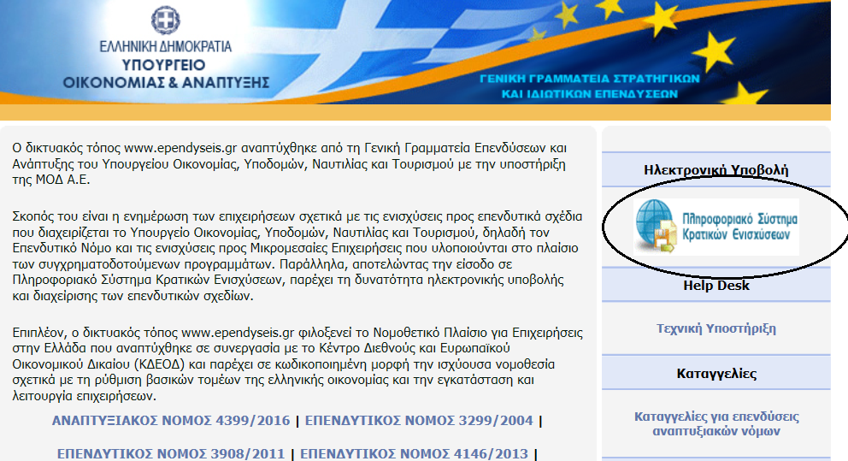

Έπειτα θα πρέπει να εισάγει το όνομα χρήστη και τον κωδικό και να επιλέξει το πλήκτρο Είσοδος.

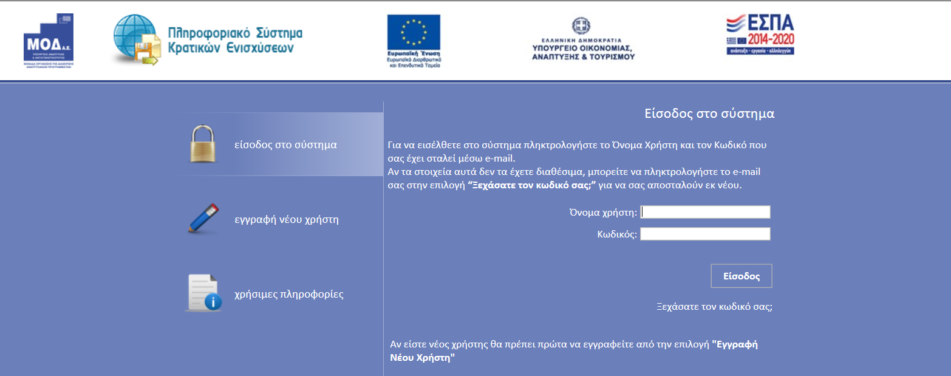

Δημιουργία νέου σχεδίου

Ο Παραλήπτης Αιτήσεων επιλέγει από το κεντρικό μενού του Ν. 4399/2016 (ανάλογα με το καθεστώς που επιθυμεί) την ενέργεια Υποβολές Συμβάσεων Εκχώρησης Απαίτησης.
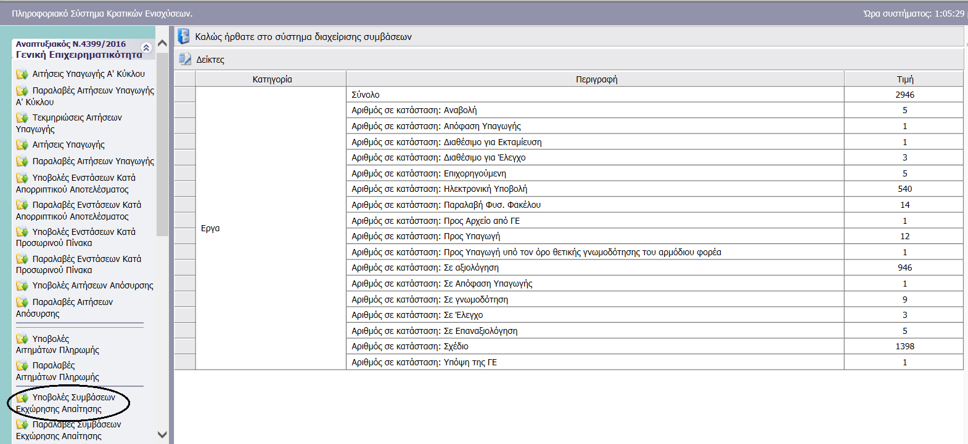

Έπειτα επιλέγει το κουμπί της νέας εγγραφής.

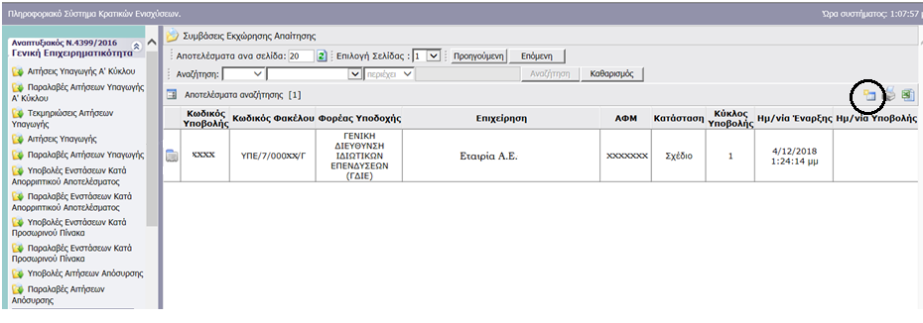

Επιλέγει το επενδυτικό σχέδιο που επιθυμεί (εμφανίζονται μόνο επενδυτικά σχέδια τα οποία ανήκουν στην υπηρεσία υποδοχής που ανήκει ο Παραλήπτης Αιτήσεων)

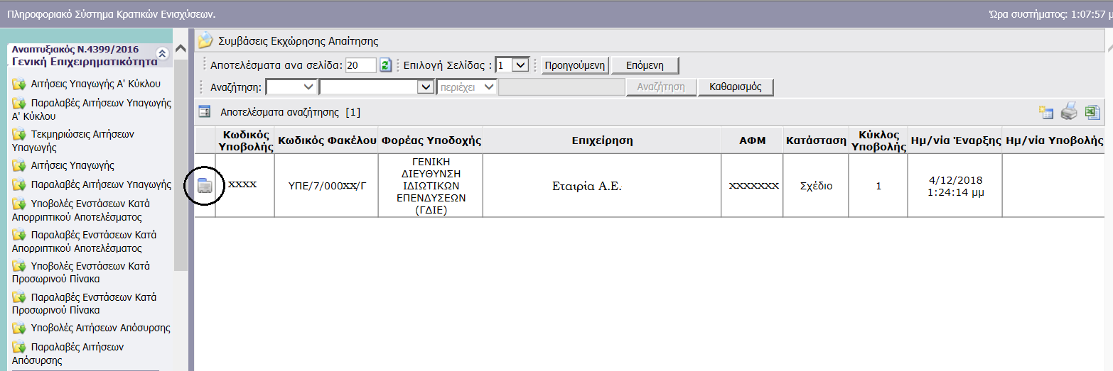

και επιλέγει επεξεργασία.

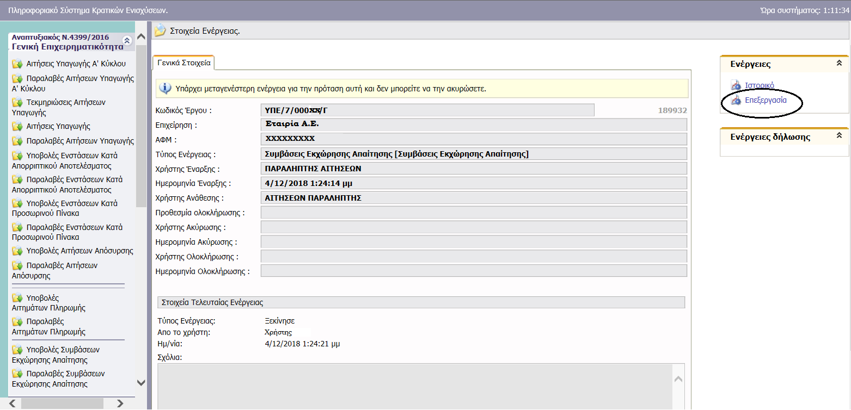

Βήμα Ι: Στοιχεία Φακέλου

Ο Παραλήπτης Αιτήσεων θα πρέπει να επιλέξει το Βήμα Ι Στοιχεία Φακέλου

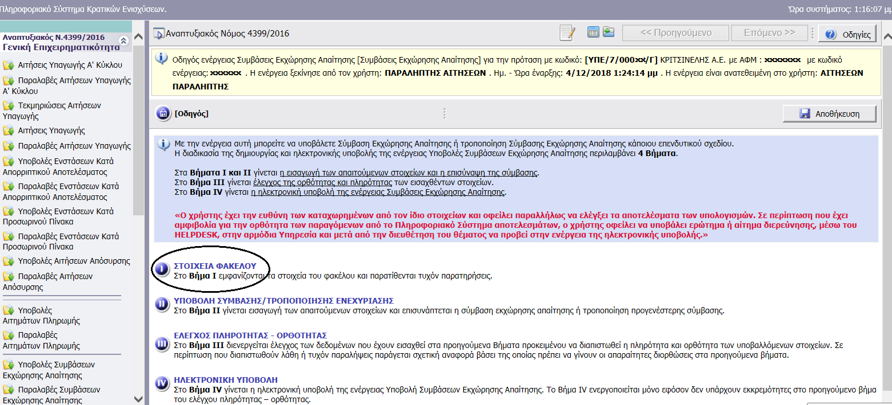

Καρτέλα 1.1:
Στην καρτέλα 1.1 εμφανίζονται προσυμπληρωμένα τα στοιχεία του φακέλου χωρίς τη δυνατότητα επεξεργασίας. Το πεδίο 1.1.6 Παρατηρήσεις συμπληρώνεται προαιρετικά στην περίπτωση που επιθυμεί ο Παραλήπτης Αιτήσεων να εισάγει παρατηρήσεις (μέγιστος αριθμός χαρακτήρων 2.500).

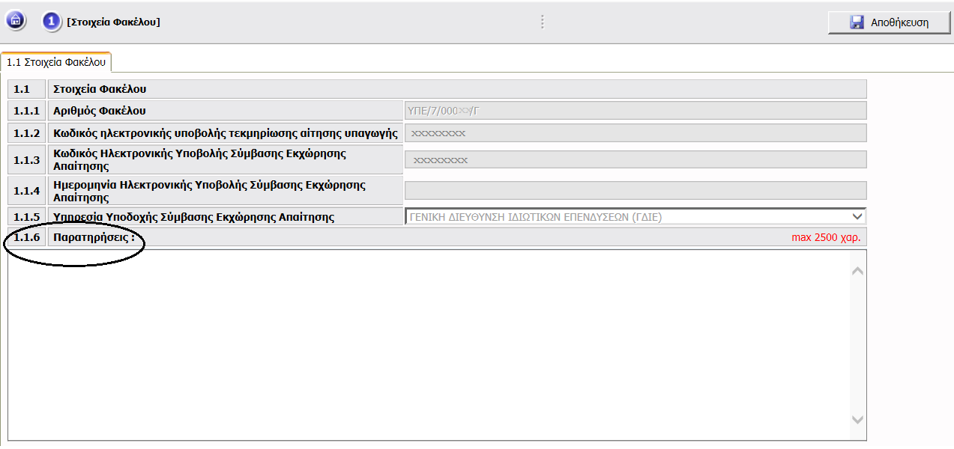

Βήμα ΙΙ: Υποβολή Σύμβασης/Τροποποίησης Ενεχυρίασης
Ο Παραλήπτης Αιτήσεων θα πρέπει να επιλέξει το Βήμα ΙΙ Υποβολή σύμβασης/Τροποποίησης ενεχυρίασης.

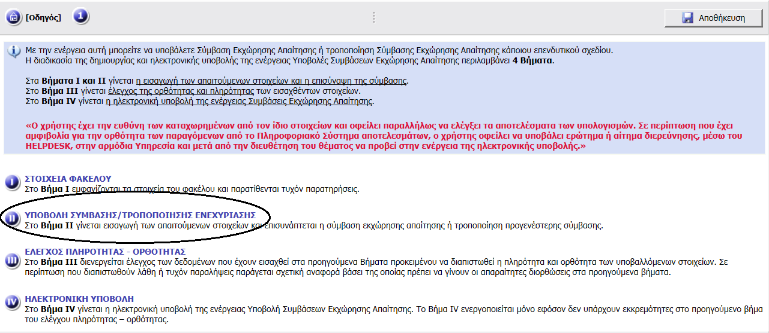

Καρτέλα 1.1
Ο Παραλήπτης Αιτήσεων επιλέγει την Καρτέλα 1.1. Στοιχεία Σύμβασης/Τροποποίησης Εκχώρησης Απαίτησης.
- Το πεδίο 1.1.1 Αντικείμενο Σύμβασης/Τροποποίησης είναι υποχρεωτικά συμπληρωμένο. Ο χρήστης θα πρέπει να επιλέξει μια από τις επιλογές του αναδυόμενου μενού. Οι δυνατές επιλογές είναι:
- Αρχική Σύμβαση Εκχώρησης Απαίτησης
- Τροποποίηση Σύμβασης Εκχώρησης Απαίτησης
- Άρση σύμβασης ή επανεκχώρηση
- Άλλο (διευκρινίστε στις παρατηρήσεις)
- Το πεδίο 1.1.2 Πιστωτικό Ίδρυμα είναι υποχρεωτικά συμπληρωμένο. Ο χρήστης θα πρέπει να επιλέξει μια από τις επιλογές του αναδυόμενου μενού το οποίο περιέχει όλα τα πιστωτικά ιδρύματα.
- Το πεδίο 1.1.3 Αριθμός Σύμβασης/Τροποποίησης είναι προαιρετικά συμπληρωμένο καθώς δεν περιέχουν όλες οι συμβάσεις/τροποποιήσεις αριθμό.
- Το πεδίο 1.1.4 Ημερομηνία Σύμβασης/Τροποποίησης είναι υποχρεωτικά συμπληρωμένο και θα πρέπει να συμπληρωθεί με την ημερομηνία της σύμβασης.
- Το πεδίο 1.1.5 Εκχωρηθέν Ποσό (€)είναι υποχρεωτικά συμπληρωμένο και ο χρήστης θα πρέπει να συμπληρώσει σε αυτό το ποσό της σύμβασης/τροποποίησης. Στην περίπτωση που στο πεδίο 1.1.1 Αντικείμενο Σύμβασης/Τροποποίησης έχει επιλεγεί Άρση σύμβασης ή επανεκχώρηση η μόνη δυνατή τιμή που θα μπορεί να πάρει το πεδίο είναι η μηδενική.
- Το πεδίο 1.1.6 Παρατηρήσεις είναι προαιρετικά συμπληρωμένο. Στην περίπτωση όμως που στο πεδίο 1.1.1 Αντικείμενο Σύμβασης/Τροποποίησης έχει επιλεγεί Άλλο τότε το πεδίο παρατηρήσεις είναι υποχρεωτικά συμπληρωμένο και ο χρήστης θα πρέπει να διευκρινίσει το Αντικείμενο Σύμβασης/Τροποποίησης.

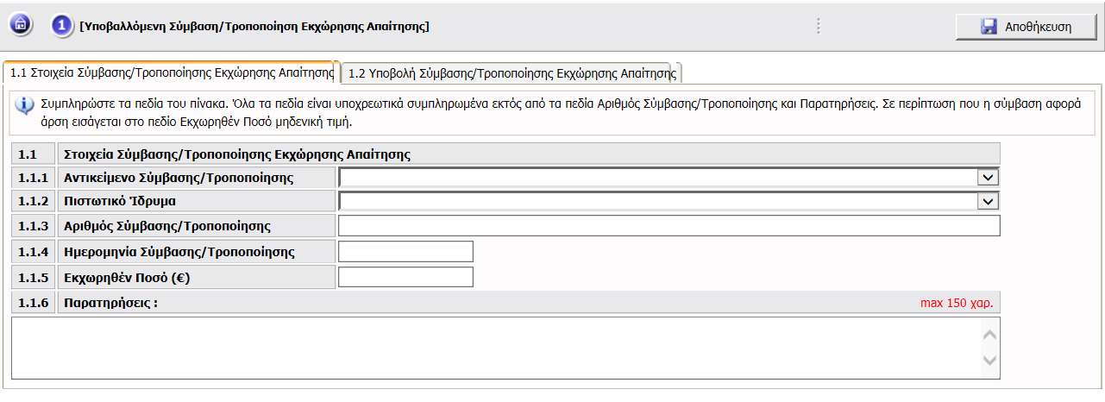

Καρτέλα 1.2.
Ο Παραλήπτης Αιτήσεων σε αυτό το σημείο θα πρέπει να επισυνάψει την σύμβαση και την επίδοση (θα πρέπει τα δύο αυτά έγγραφα να είναι σε ένα αρχείο). Η επισύναψη του αρχείου είναι υποχρεωτική. Οι επιτρεπόμενοι τύποι αρχείων που μπορούν να επισυναφθούν είναι : doc,docx,xls,xlsx,pdf,jpg,gif. Ο παραλήπτης Αιτήσεων θα πρέπει να επιλέξει το κουμπί της Αναζήτησης, να εντοπίσει στον υπολογιστή του το αρχείο που επιθυμεί, να επιλέξει το αρχείο και στην συνέχεια να επιλέξει το κουμπί Επισύναψη.

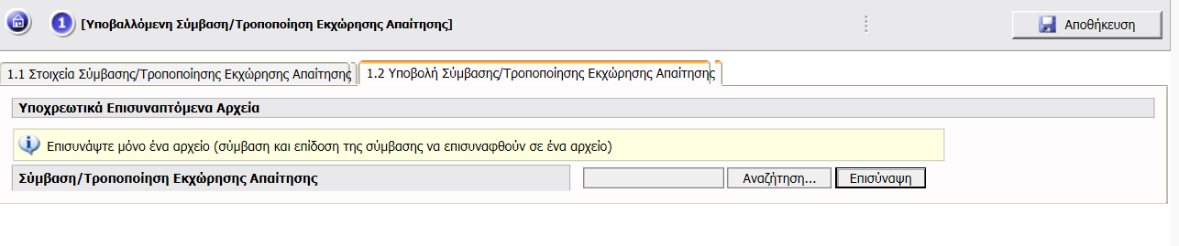

Βήμα IΙΙ: Έλεγχος Πληρότητας-Ορθότητας

Ο Παραλήπτης Αιτήσεων θα πρέπει να επιλέξει το Βήμα ΙΙΙ Έλεγχος Πληρότητας-Ορθότητας

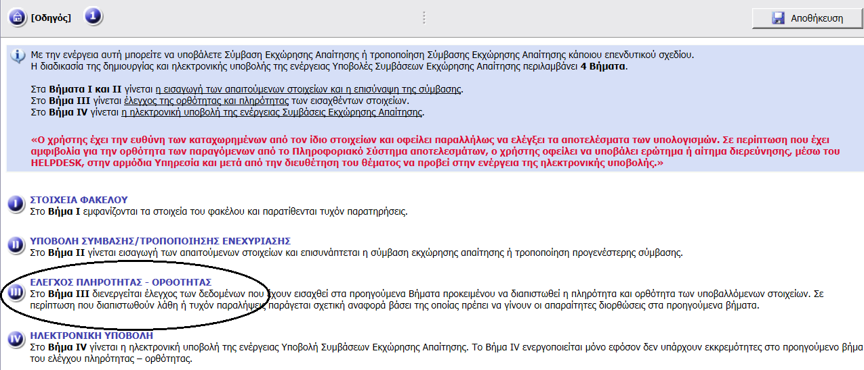

Το σύστημα πραγματοποιεί όλους τους απαραίτητους ελέγχους και ενημερώνει για τα σφάλματα που έχει εντοπίσει. Σε περίπτωση που υπάρχουν σφάλματα τότε εμφανίζονται ενημερωτικά μηνύματα έτσι ώστε ο Παραλήπτης Αιτήσεων να προβεί στη διόρθωση τους.

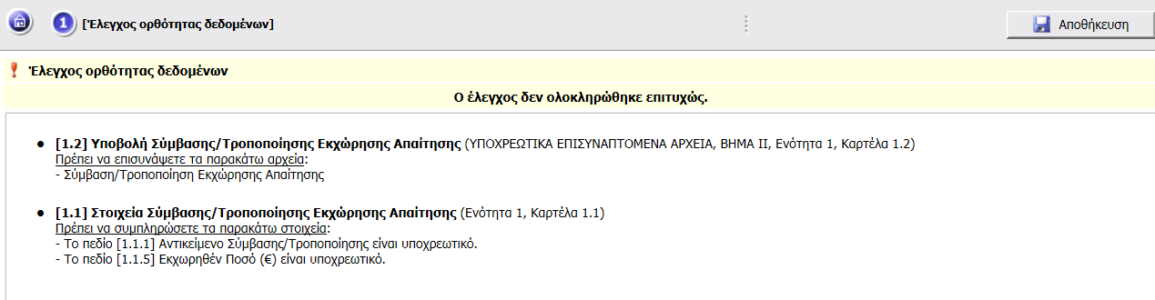

Σε περίπτωση που δεν έχουν εντοπιστεί σφάλματα τότε το σύστημα ενημερώνει ότι ο έλεγχος ολοκληρώθηκε επιτυχώς.

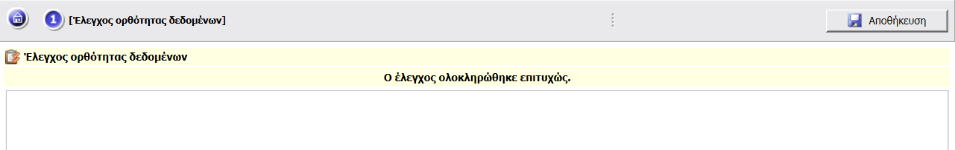

Βήμα ΙV: Ηλεκτρονική Υποβολή
Ο Παραλήπτης Αιτήσεων θα πρέπει να επιλέξει το Βήμα ΙV Ηλεκτρονική Υποβολή

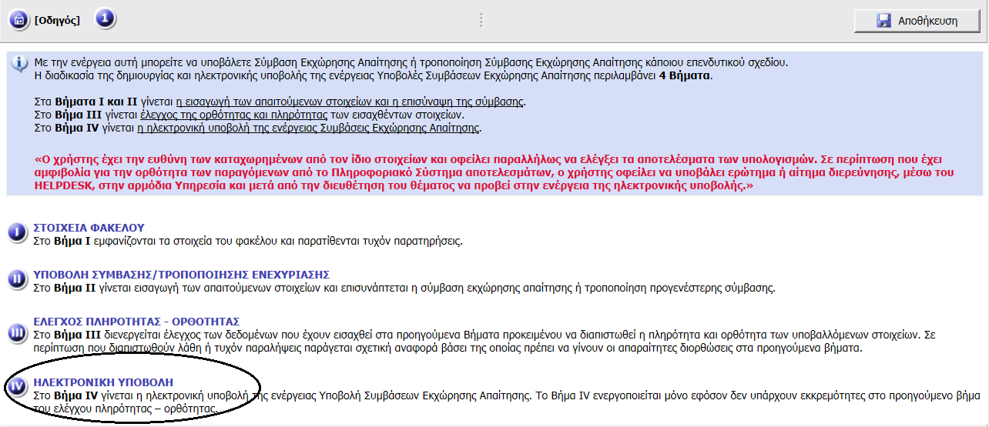

Ο Παραλήπτης Αιτήσεων προκειμένου να υποβάλει την ενέργεια θα πρέπει να επιλέξει το πλήκτρο Υποβολή. Η υποβολή δεν είναι δυνατή στην περίπτωση που στο προηγούμενο βήμα του ελέγχου ορθότητας-πληρότητας έχουν εντοπιστεί σφάλματα.

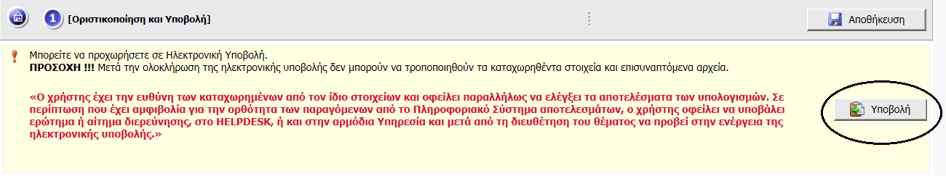
Μετά την επιλογή υποβολή το κουμπί της υποβολής είναι ανενεργό και το σύστημα εμφανίζει το μήνυμα: Η ενέργεια έχει οριστικοποιηθεί.

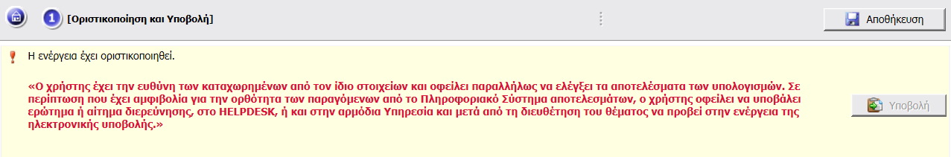

Διαδικασία Παραλαβής Πρωτοκόλλου
Ο Παραλήπτης Αιτήσεων (μετά την υποβολή της ενέργειας) επιλέγει από το μενού την ενέργεια Υποβολές Συμβάσεων Εκχώρησης Απαίτησης όπου εκεί εμφανίζονται όλες οι Συμβάσεις Εκχώρησης Απαίτησης.

Ο Παραλήπτης Αιτήσεων επιλέγει το επενδυτικό σχέδιο για το οποίο έχει υποβάλλει σύμβαση εκχώρησης απαίτησης και το οποίο βρίσκεται σε κατάσταση υποβεβλημένη.

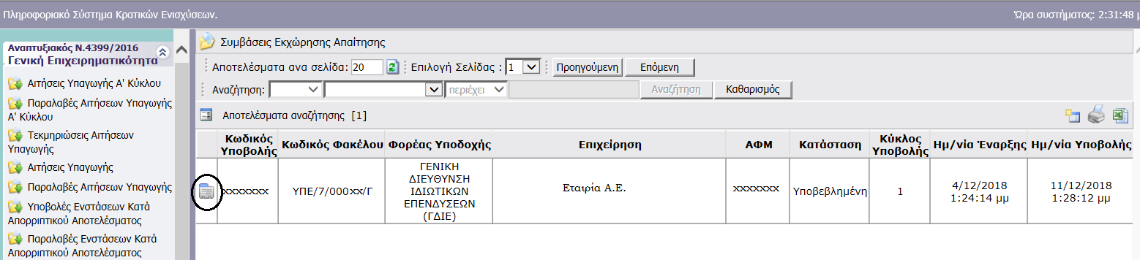

Κατόπιν επιλέγει Παραλαβή Πρωτοκόλλου.

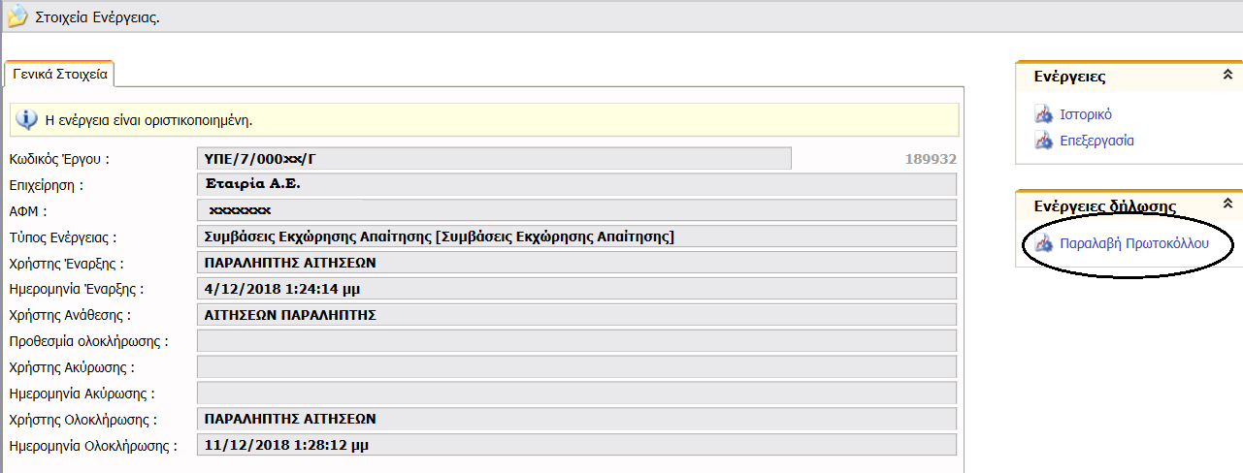

Στο αναδυόμενο παράθυρο που εμφανίζεται πληκτρολογεί τον αριθμό πρωτοκόλλου και την ημερομηνία πρωτοκόλλου και στη συνέχεια επιλέγει το πλήκτρο της αποθήκευσης. Η αποστολή ενημερωτικού email είναι πάντα επιλεγμένη έτσι ώστε να αποστέλλεται ενημερωτικό email στον Προϊστάμενο και σε όποιον άλλο χρήστη έχει ανατεθεί κάποια ενέργεια για το εν λόγω επενδυτικό σχέδιο.

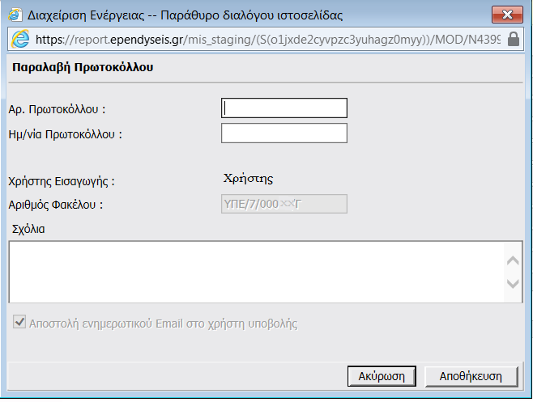

Μετά την παραλαβή πρωτοκόλλου η κατάσταση της ενέργειας αλλάζει σε Παραληφθείσα και πλέον είναι ορατή στο μενού Παραλαβές Συμβάσεων Εκχώρησης Απαίτησης.

